BỘ GIÁO DỤC VÀ ĐÀO TẠO
TRƯỜNG ĐẠI HỌC MỎ ĐỊA CHẤT

BÁO CÁO HỌC THUẬT
KỲ II, NĂM HỌC 2025-2026

ƯỚC TÍNH SẢN LƯỢNG CHÈ TƯƠI SỬ DỤNG
ẢNH UAV ĐA PHỔ

Người báo cáo: TS Phạm Thị Làn
Đơn vị: Bộ môn Trắc địa mỏ
Khoa: Trắc địa – Bản đồ và Quản lý đất đai

HÀ NỘI - 2026

BỘ GIÁO DỤC VÀ ĐÀO TẠO
TRƯỜNG ĐẠI HỌC MỎ - ĐỊA CHẤT

BÁO CÁO HỌC THUẬT
KỲ Ii, NĂM HỌC 2025-2026

ƯỚC TÍNH SẢN LƯỢNG CHÈ TƯƠI SỬ DỤNG
ẢNH UAV ĐA PHỔ

Phòng KHQT Bộ môn Người báo cáo

TS Phạm Thị Làn

HÀ NỘI – 2026

MỤC LỤC
MỤC LỤC 16
MỞ ĐẦU 1
1. Tính cấp thiết của đề án 1
2. Mục tiêu của đề tài 2
2. Phương pháp nghiên cứu 2
I. TỔNG QUAN VỀ CÂY CHÈ 2
1.1. Một số đặc điểm của cây chè 2
1.2. Sự ra đời các vùng chè và các khu vực trồng chè chủ yếu ở Việt Nam 4
1.3. Khái niệm cơ bản về ước lượng sản lượng nông sản . 9
II. TỔNG QUAN VỀ UAV ĐA PHỔ 11
2.1. Khái niệm về UAV 11
2.2. Phân loại UAV 11
2.3. Cấu trúc và nguyên lý hoạt động của UAV 13
2.4. Nguyên lý hoạt động của UAV 15
2.5. Các thành phần chính của UAV 16
III. TỔNG QUAN TRÊN THẾ GIỚI VÀ VIỆT NAM 19
IV. CÁC PHƯƠNG PHÁP SỬ DỤNG DỮ LIỆU VIỄN THÁM TRONG NGHIÊN CỨU SẢN LƯỢNG CHÈ. 22
V. QUY TRÌNH ƯỚC TÍNH SẢN LƯỢNG CHÈ 23
VI. KẾT QUẢ THỰC NGHIỆM 27
6.1. Tính chỉ số thực vật 27
6.2. Lựa chọn chỉ số ước tính sản lượng chè 29
KẾT LUẬN VÀ KIẾN NGHỊ 35
1. Kết luận 35
2. Kiến nghị 35
TÀI LIỆU THAM KHẢO 37

MỞ ĐẦU

Tính cấp thiết của đề án
Việc ước tính sản lượng chè là một yếu tố quan trọng trong việc quản lý và phát triển ngành chè, giúp tối ưu hóa quy trình sản xuất, dự báo năng suất và đưa ra các quyết định phù hợp trong quản lý tài nguyên. Tuy nhiên, phương pháp truyền thống để ước tính sản lượng chè thường gặp phải một số hạn chế như độ chính xác thấp, tốn thời gian và chi phí.
Sự phát triển của công nghệ UAV (Unmanned Aerial Vehicle) và cảm biến đa phổ đã mở ra cơ hội mới cho việc khảo sát và thu thập dữ liệu một cách chính xác và hiệu quả. UAV trang bị cảm biến đa phổ có khả năng chụp ảnh từ các tần số khác nhau của ánh sáng, từ đó thu thập thông tin chi tiết về đặc điểm cây trồng, tình trạng sức khỏe của cây chè, và môi trường xung quanh.
Ứng dụng ảnh UAV đa phổ trong việc ước tính sản lượng chè không chỉ giúp tăng độ chính xác mà còn tiết kiệm thời gian và chi phí so với phương pháp truyền thống. Các chỉ số như NDVI (Normalized Difference Vegetation Index) có thể được sử dụng để đánh giá mức độ phát triển của cây chè và từ đó ước tính sản lượng một cách hiệu quả.
Ngoài ra, việc sử dụng UAV giúp khảo sát diện tích rộng lớn trong thời gian ngắn, cung cấp cái nhìn tổng thể về tình hình sản xuất chè ở nhiều khu vực khác nhau. Điều này rất quan trọng trong việc đưa ra các chiến lược canh tác hợp lý, giúp nâng cao hiệu quả sản xuất và đảm bảo sự phát triển bền vững của ngành chè.
Vì vậy, nghiên cứu và ứng dụng UAV đa phổ để ước tính sản lượng chè là một đề tài có tính cấp thiết, không chỉ nâng cao độ chính xác trong quản lý sản xuất mà còn góp phần thúc đẩy sự phát triển của ngành nông nghiệp hiện đại.

2. Mục tiêu của đề tài
Mục tiêu chung: Xây dựng được quy trình ước tính sản lượng chè tươi bằng tư liệu ảnh UAV đa phổ
Mục tiêu cụ thể: 1) Lựa chọn được các chỉ số viễn thám trong nước tính sản lượng chè; 2) Đánh giá các mô hình thống kê trong ước tính sản lượng chè.

Phương pháp nghiên cứu
Xử lý ảnh đa phổ: Sử dụng phần mềm GIS (Geographic Information System) hoặc phần mềm xử lý ảnh UAV để phân tích dữ liệu ảnh đa phổ.
Chỉnh sửa ảnh: Loại bỏ các lỗi ảnh hoặc nhiễu từ quá trình bay.
Tính toán các chỉ số thực vật (NDVI, EVI,...): Các chỉ số này giúp đánh giá tình trạng sức khỏe của cây chè và mức độ phát triển của cây.
Lập bản đồ chỉ số thực vật: Tạo các bản đồ chi tiết từ dữ liệu ảnh để quan sát sự phân bố và phát triển của cây chè trong khu vực nghiên cứu.
Xây dựng mô hình ước tính sản lượng: Dựa trên các chỉ số thực vật như NDVI và các yếu tố môi trường khác (đất đai, khí hậu, chế độ tưới tiêu), xây dựng mô hình toán học để ước tính sản lượng chè. Mô hình này có thể dựa trên các phương pháp hồi quy hoặc học máy để cải thiện độ chính xác.

I. TỔNG QUAN VỀ CÂY CHÈ

1.1. Một số đặc điểm của cây chè
Việt Nam hiện đứng thứ năm về diện tích trồng chè và thứ sáu trong bảng xếp hạng về sản lượng chè trên toàn thế giới. Hiện Việt Nam có 34 tỉnh, thành phố trồng chè, với tổng diện tích lên đến 130 nghìn ha, sản lượng đạt 1,02 triệu tấn chè búp tươi/năm, quy ra sản lượng chè khô đạt 196 nghìn tấn (năm 2022). Sản phẩm chè của Việt Nam đã xuất khẩu tới 74 quốc gia và vùng lãnh thổ, chủ yếu là các thị trường như Pakistan, TrungQuốc, Nga, Indonesia.
Cây chè (tên khoa học: Camellia sinensis) là một loại cây công nghiệp lâu năm, có giá trị kinh tế cao và giữ vai trò quan trọng trong đời sống văn hóa người Việt. Trên đất nước Việt Nam, nền văn hóa trồng chè đã từ lâu trở thành một phần không thể thiếu của đời sống và kinh tế. Trải dài từ Bắc vào Nam, từ vùng núi cao đến đồng bằng, chè đã trở thành biểu tượng của sự đa dạng vùng miền cũng như nền văn hóa Việt.
a) Đặc điểm sinh học của cây chè:
Tên gọi khác: Trà, chè xanh, chè đen (tùy theo cách chế biến).
Họ thực vật: Theaceae (họ chè).
Hình thái:
Là cây bụi hoặc cây gỗ nhỏ.
Lá hình bầu dục, có răng cưa, bóng, màu xanh đậm.
Hoa màu trắng, có 5–7 cánh, hương thơm nhẹ.
Quả nhỏ, thường chứa 1–3 hạt.
- Tuổi thọ: Có thể sống và cho thu hoạch hàng chục năm, thậm chí hơn 100 năm (như chè Shan tuyết cổ thụ ở Hà Giang).
b) Điều kiện sinh trưởng:
Khí hậu: Ưa mát, ẩm, thích hợp ở độ cao 600–1.500m.
Đất: Tốt nhất là đất tơi xốp, giàu mùn, thoát nước tốt.
Lượng mưa: Từ 1.500–2.500 mm/năm.
Nhờ điều kiện tự nhiên thuận lợi, Việt Nam có nhiều vùng trồng chè lý tưởng, như Thái Nguyên, Mộc Châu, Bảo Lộc, Hà Giang...
c) Giá trị và công dụng của cây chè:
Lá chè: Dùng chế biến trà uống – có nhiều loại như trà xanh, trà đen, trà ô long, trà thảo mộc.
Hạt chè: Dầu từ hạt có thể dùng trong mỹ phẩm và thực phẩm.
Dược tính:
- Giàu chất chống oxy hóa (catechin, EGCG).
- Tác dụng làm tỉnh táo, hỗ trợ tiêu hóa, phòng bệnh tim mạch.
d) Vai trò kinh tế của cây chè:
Là cây công nghiệp chủ lực ở nhiều vùng nông thôn Việt Nam.
Góp phần tạo việc làm, xuất khẩu và phát triển nông thôn bền vững.
Việt Nam là một trong những quốc gia xuất khẩu chè lớn trên thế giới.

1.2. Sự ra đời các vùng chè và các khu vực trồng chè chủ yếu ở Việt Nam
Cây chè hoang dại được cho là đã tồn tại từ lâu đời ở các vùng núi phía Bắc Việt Nam như Hà Giang, Yên Bái, Tuyên Quang..., đặc biệt là giống chè Shan tuyết cổ thụ.
Cây chè ở đây đã tồn tại từ rất lâu dưới hai dạng chính: chè vườn hộ gia đình ở vùng châu thổ Sông Hồng và chè rừng ở miền núi phía bắc. Việt Nam, một quốc gia nằm trong vùng gió mùa Đông Nam Á, có điều kiện tự nhiên rất thích hợp cho việc trồng cây chè. Với lượng mưa đều đặn, nhiệt độ ổn định và đất đai phong phú, chè được trồng ở các vĩ tuyến khác nhau, chia thành ba vùng từ thấp đến cao, tạo nên chất lượng chè đặc biệt và phong phú.
Trong quá trình phát triển, cây chè ở Việt Nam đã trải qua nhiều giai đoạn khác nhau. Trước năm 1918, chè đã phát triển mạnh mẽ trên các vùng núi cao phía Tây - Bắc với những loại chè nguyên thuỷ tại các địa điểm như Suối Giàng, Thông Nguyên, Cao Bồ, Lũng Phìn, Chồ Lồng, Tà Xùa và Tam Đảo.
*Các vùng trồng chè chủ yếu ở Việt Nam
Bảng 1.1 Các vùng trồng chè chủ yếu ở Việt Nam
Vùng chè | Thời kỳ hình thành | Đặc điểm nổi bật
Thái Nguyên | Cuối thế kỷ 19 – đầu 20 | Hình thành sớm nhất dưới thời Pháp thuộc. Vùng Tân Cương nổi tiếng với giống chè xanh có vị đậm, hậu ngọt.
Mộc Châu (Sơn La) | Khoảng giữa thế kỷ 20 | Khí hậu mát mẻ, được quy hoạch trồng chè từ thời kỳ xây dựng nông trường quốc doanh. Nổi tiếng với chè ô long, chè xanh chất lượng cao.
Hà Giang | Từ rất lâu đời (truyền thống) | Cây chè Shan tuyết mọc tự nhiên, có tuổi đời hàng trăm năm. Được đồng bào Mông, Dao chăm sóc và thu hái theo phương pháp thủ công.
Bảo Lộc (Lâm Đồng) | Những năm 1960–1970 | Nằm trên cao nguyên Di Linh, khí hậu ôn hòa. Là vùng sản xuất chè lớn ở miền Nam, nổi tiếng với chè ô long và chè đen.
Phú Thọ, Tuyên Quang, Yên Bái | Truyền thống lâu đời | Tập trung nhiều giống chè trung du, được trồng phổ biến để chế biến chè đen xuất khẩu.
Các giống chè thường trồng ở Việt Nam
Việt Nam có nhiều giống chè (trà) khác nhau được trồng tùy theo điều kiện khí hậu, thổ nhưỡng và mục đích sử dụng thì mỗi vùng sẽ có một loại chè đặc trưng nổi tiếng khác nhau. Dưới đây là một số giống chè phổ biến ở Việt Nam:
Bảng 1.2 Chè truyền thống
Giống Chè | Đặc Điểm
Chè Shan tuyết | Là giống chè cổ thụ, mọc ở vùng núi cao (1.200–2.000m), lá to, dày, phủ lông trắng (gọi là "tuyết"). Cho nước chè đậm, thơm, có vị ngọt hậu. Được trồng nhiều ở Hà Giang, Yên Bái, Lào Cai...
Chè trung du | Giống phổ biến từ lâu đời, chịu hạn tốt, dễ trồng. Tuy năng suất không cao nhưng ổn định, phù hợp với vùng trung du như Phú Thọ, Tuyên Quang, Thái Nguyên.
Bảng 1.3 Chè cải tiến, năng xuất cao
Giống Chè | Đặc Điểm
LDP1 | Năng suất cao, chất lượng tốt, thường dùng để làm chè xanh. Lá nhỏ, mềm, hương thơm dịu, phổ biến tại Thái Nguyên.
PH1 (Phú Hộ 1) | Sinh trưởng mạnh, kháng sâu bệnh tốt, được chọn lọc từ giống trung du. Dùng để chế biến chè xanh và chè đen.
PH8 | Cho năng suất cao, chất lượng tốt, phù hợp với cả chè xanh và chè đen. Được trồng ở các tỉnh phía Bắc và Tây Nguyên.
Bảng 1.4 Chè cao cấp – chè đặc sản
Giống chè | Đặc Điểm
Chè Ô Long | Có nguồn gốc từ Đài Loan, được trồng nhiều ở Mộc Châu (Sơn La), Bảo Lộc (Lâm Đồng). Được chế biến lên men bán phần, có hương thơm đặc trưng, hậu vị ngọt.
Chè Kim Tuyên | Một trong những giống chè ô long nổi bật, lá to, dày, phù hợp khí hậu mát. Được trồng nhiều tại các vùng cao.
Chè Tứ Quý | Giống ô long cao cấp khác, thường cho chè thơm, vị sâu, hậu ngọt kéo dài.
Chè Bát Tiên | Giống chè đặc sản, thường được sử dụng để sản xuất trà sen, trà nhài hoặc chè ô long.
Chè Ngọc Thúy | Hương thơm thanh, vị dịu, thường được dùng làm trà cao cấp.
Ảnh hưởng của chè lên nền kinh tế Việt Nam.
Cây chè không chỉ là một sản phẩm nông nghiệp truyền thống, nó còn đóng cai trò rất quan trọng trong việc phát triển kinh tế xã hội nhất là cho các tỉnh vùng và miền trung du. Dưới đây là tổng quan về ảnh hưởng của cây chè đối với nền kinh tế Việt Nam:
- Góp phần vào thu nhập nông thôn:
Cây chè là kế sinh nhai chính của hàng trăm ngàn hộ nông dân.
Tạo việc làm cho khoảng 300.000–500.000 lao động trực tiếp, và hàng triệu người gián tiếp thông qua các khâu chế biến, vận chuyển, xuất khẩu.
Nhiều địa phương như Thái Nguyên, Phú Thọ, Lâm Đồng, Hà Giang lấy chè làm cây trồng chủ lực trong công cuộc xóa đói, giảm nghèo.
Đóng góp cho xuất khẩu nông sản:
Việt Nam là quốc gia xuất khẩu chè lớn thứ 7 thế giới, với khoảng 130.000–140.000 tấn chè khô/năm.
Thị trường xuất khẩu chính: Pakistan, Đài Loan, Trung Quốc, Nga, Iraq, Hoa Kỳ...
Doanh thu từ xuất khẩu chè đạt khoảng 200–250 triệu USD/năm (tùy theo năm và giá thị trường).
Chè xanh, chè đen, chè ô long và chè thảo mộc là các mặt hàng có giá trị xuất khẩu cao.
- Thúc đẩy phát triển công nghiệp chế biến:
Góp phần hình thành các nhà máy chế biến chè từ nhỏ lẻ đến quy mô công nghiệp.
Xuất hiện nhiều thương hiệu chè nội địa có tên tuổi như: Tân Cương Thái Nguyên, Trà Mộc Châu, Trà Shan Tuyết Hà Giang, Cozy, Phúc Long...
Đa dạng hóa sản phẩm: chè đóng gói, trà túi lọc, trà sữa, trà hữu cơ, trà thảo dược…
- Gắn với phát triển bền vững & du lịch nông nghiệp
Các vùng chè đặc sản (ví dụ: Mộc Châu, Suối Giàng, Tân Cương) đang kết hợp với du lịch sinh thái – văn hóa, thu hút khách trong và ngoài nước.
Cây chè còn góp phần bảo vệ đất đai, giữ nước, chống xói mòn ở những vùng đồi núi.
Nhiều nơi phát triển mô hình chè hữu cơ, thân thiện với môi trường và tăng giá trị thương phẩm.
Các yếu tố ảnh hưởng lên sản lượng chè
Sản lượng chè ở Việt Nam chịu tác động ảnh hưởng của khá nhiều nguyên nhân khác nhau, nhưng một số nguyên nhân chính dẫn tới sự ảnh hưởng đó là:
* Điều kiện khí hậu và thời tiết:
- Nhiệt độ: Cây chè ưa khí hậu mát mẻ (18–28°C). Nhiệt độ quá cao hoặc quá thấp sẽ ảnh hưởng đến sinh trưởng.
- Lượng mưa: Chè cần mưa đều từ 1.500–2.500 mm/năm. Nếu mưa quá nhiều gây ngập úng, hoặc hạn kéo dài sẽ làm giảm sản lượng.
- Sương muối, băng giá: Đặc biệt vào mùa đông ở vùng núi phía Bắc có thể làm cháy lá, chết búp, giảm năng suất nghiêm trọng.
- Biến đổi khí hậu: Làm thay đổi thời vụ, ảnh hưởng đến chu kỳ ra búp chè.
* Giống chè được trồng:
- Giống chè trung du: Sản lượng ổn định nhưng thấp hơn giống lai.
- Giống chè lai (LDP1, PH1, Kim Tuyên...): Cho năng suất cao, chất lượng tốt nếu chăm sóc đúng kỹ thuật.
- Giống chè Shan tuyết cổ thụ: Sản lượng không cao nhưng giá trị thương phẩm lớn do chất lượng đặc biệt.
* Kỹ thuật canh tác và chăm sóc:
- Tưới tiêu hợp lý: Giúp cây phát triển đều, nhất là trong mùa khô.
- Cắt tỉa, thu hái đúng kỹ thuật: Thu hoạch đúng thời điểm giúp tăng sản lượng búp tươi, hạn chế mất sức cây.
- Phòng trừ sâu bệnh: Bệnh thối búp, rệp sáp, sâu cuốn lá… có thể làm giảm năng suất nếu không phòng trừ kịp thời.
- Bón phân cân đối: Đặc biệt là phân hữu cơ, phân vi sinh để duy trì độ màu mỡ và sinh trưởng bền vững.
* Công nghệ chế biến và bảo quản:
- Chè phải được chế biến ngay sau khi thu hái 1–2 giờ, nếu không sẽ héo – mất nước – giảm trọng lượng.
- Vùng xa nhà máy chế biến thường phải vận chuyển lâu → giảm sản lượng thực tế.
- Công nghệ lạc hậu cũng làm mất sản phẩm (hỏng mẻ, hao hụt trong sấy…).
* Tổ chức sản xuất và lao động:
- Vùng chè có tổ chức hợp tác xã, doanh nghiệp liên kết sản xuất sẽ:
- Có kỹ thuật tốt → năng suất cao hơn 20–30%.
- Có thị trường ổn định → nông dân yên tâm chăm sóc.
- Ngược lại, nếu làm nhỏ lẻ, thiếu kỹ thuật → sản lượng và chất lượng không ổn định.
* Thị trường và chính sách:
- Giá chè biến động ảnh hưởng đến động lực sản xuất của người trồng.
- Chính sách hỗ trợ từ nhà nước như: tín dụng ưu đãi, đào tạo kỹ thuật, xúc tiến thương mại... góp phần nâng cao năng suất và chất lượng chè.
- Các tiêu chuẩn chất lượng (VietGAP, hữu cơ) khi được áp dụng cũng giúp sản phẩm dễ tiêu thụ hơn và tăng giá trị.

1.3. Khái niệm cơ bản về ước lượng sản lượng nông sản .
Ước lượng sản lượng nông sản là quá trình dự đoán hoặc tính toán trước khối lượng nông sản sẽ thu hoạch được trong một vụ mùa, năm sản xuất, hoặc trong một khoảng thời gian nhất định, dựa trên các số liệu thực tế hoặc mô hình thống kê.
- Mục đích chính của việc ước lượng:
- Phục vụ lập kế hoạch sản xuất.
- Hỗ trợ quản lý cung – cầu thị trường.
- Là cơ sở để đưa ra chính sách nông nghiệp phù hợp (giá cả, dự trữ, xuất khẩu…).
Vai trò và ý nghĩa của việc ước tính sản lượng chè
* Vai trò của việc ước tính sản lượng chè
Ước tính sản lượng chè là một hoạt động quan trọng trong công tác quản lý nông nghiệp, có ảnh hưởng trực tiếp đến toàn chuỗi giá trị từ sản xuất – chế biến – tiêu thụ. Cụ thể:
- Lập kế hoạch sản xuất
- Giúp nhà sản xuất (nông dân, HTX, doanh nghiệp) dự báo khối lượng búp tươi sẽ thu hoạch.
- Chủ động phân bổ lao động, vật tư nông nghiệp, phương tiện thu hoạch, vận chuyển.
- Hỗ trợ chế biến và tiêu thụ
- Các nhà máy chế biến chè cần biết trước sản lượng nguyên liệu để chuẩn bị năng lực sản xuất phù hợp.
- Doanh nghiệp thu mua và phân phối chè dựa vào ước tính để lập kế hoạch tồn kho, bán hàng và xuất khẩu.
- Phục vụ công tác quản lý nhà nước
- Giúp cơ quan chức năng theo dõi biến động sản lượng, đánh giá hiệu quả chính sách hỗ trợ sản xuất chè.
- Là cơ sở để xây dựng chính sách giá cả, trợ giá, tín dụng hoặc đầu tư cơ sở hạ tầng.
* Ý nghĩa của việc ước tính sản lượng chè
- Đảm bảo ổn định thị trường
- Khi có ước tính sớm về dư thừa hoặc thiếu hụt sản lượng chè, có thể điều chỉnh cung cầu, ổn định giá.
- Hạn chế rủi ro "được mùa mất giá" hoặc "thiếu hàng, đứt chuỗi cung ứng".
- Nâng cao hiệu quả kinh tế
- Giúp nông dân và doanh nghiệp tối ưu hóa chi phí đầu tư, giảm lãng phí do sản xuất vượt nhu cầu.
- Tăng hiệu quả kinh doanh khi biết được lượng chè có thể thu hoạch và bán ra thị trường.
- Hỗ trợ dự báo dài hạn và thích ứng biến đổi khí hậu
- Khi tích lũy dữ liệu ước lượng qua nhiều năm, có thể phân tích xu hướng thay đổi năng suất, từ đó:
- Xác định các vùng chè có năng suất cao/thấp.
- Đề xuất giải pháp ứng phó thời tiết, sâu bệnh, khô hạn...
- Cải thiện chất lượng quy hoạch ngành chè
- Là cơ sở để nhà nước và địa phương điều chỉnh quy hoạch vùng trồng chè, ưu tiên đầu tư vào khu vực có tiềm năng.
- Gắn ước tính sản lượng với phát triển bền vững, chế biến sâu, xây dựng thương hiệu chè Việt Nam.

II. TỔNG QUAN VỀ UAV ĐA PHỔ

Khái niệm về UAV
UAV là viết tắt của “ Unmanned Aerial Vehicle ”, nó có nghĩa là “ phương tiện hàng không không người lái” hay thường gọi là “ máy bay không người lái ”. Người ta có thể điều khiển chúng qua sóng radio( đối với các loại UAV tầm gần) hoặc thông qua các vệ tinh trung gian ( đối với các UAV tầm xa ).

2.2. Phân loại UAV
Có rất nhiều chỉ tiêu phân loại UAV khác nhau. Tuy nhiên những loại được sử dụng chủ yếu trong Trắc địa – Bản đồ có thể được phân loại theo các tiêu chí sau: Trọng lượng, khoảng cách bay, độ cao bay và thời gian bay.
Bảng 1.5 Phân loại UAV theo Van Blyvenburgh ( 2016 )
STT | Phân Loại | Trọng Lượng (Kg) | Khoảng cách bay (Km) | Độ cao bay | Thời gian bay(h)
1 | Loại rất nhỏ | < 5 | < 10 | < 250 | <1
2 | Loại nhỏ | < 20/25/30/150 | < 10 | < 150/250/300 | < 2
UAV cho quân sự
3 | Bay tầm ngắn | 25 - 250 | 10 - 30 | 3000 | 2 - 4
4 | Bay tầm gần | 50 - 250 | 30 – 70 | 3000 | 3 - 6
5 | Bay tầm trung | 150 - 500 | 70 - 200 | 5000 | 6 - 10
6 | Bay dài | 500 - 1500 | > 500 | 8000 | 10 - 18
Theo Trắc địa – Bản đồ dân sự hiện nay được chia thành 2 loại: UAV cánh bằng ( trước khi bay phải có lực đẩy thông qua bệ phóng ) và UAV lên thẳng ( còn được gọi là drone hay Multirotors ).
UAV dùng bệ phóng  ( Trimble UX5 ) | UAV lên thẳng  ( DJI Phantom 4 pro )
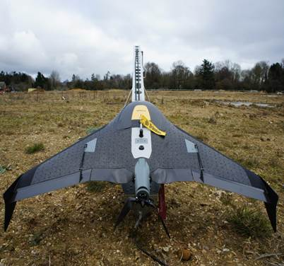 | 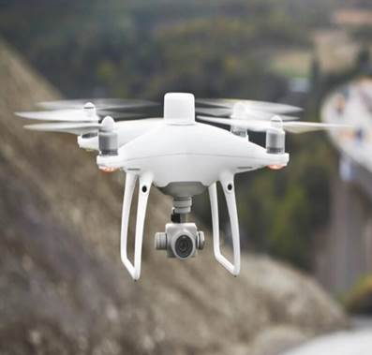
Hình 1.1 Các loại UAV
Theo phương pháp định vị xác định tọa độ tâm ảnh: Theo tiêu chí này UAV được chia làm 2 loại ( phương pháp định vị tuyệt đối và phương pháp định vị tương đối trong đo GPS).
UAV định vị tuyệt đối chính xác tọa độ tâm ảnh  ( DJI Phantom 4 pro ) | UAV định vị tương đối chính xác tọa độ tâm ảnh  ( DJI Phantom 4 RTK )
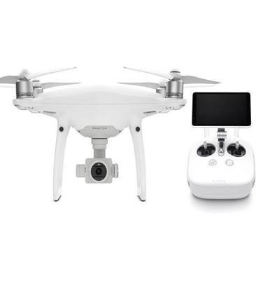 | 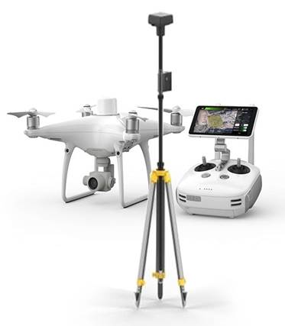
Hình 1.2 Hình ảnh UAV định vị tuyệt đối và tương đối xác định tọa độ tâm ảnh.

2.3. Cấu trúc và nguyên lý hoạt động của UAV
Cấu trúc của UAV gồm các thành phần sau:
a. Khung máy bay
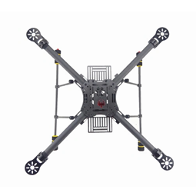
Hình 1.3 Khung máy bay
Khung máy bay UAV thường làm bằng các vật liệu nhẹ như sợi carbon hoặc hợp kim nhôm để đảm bảo độ bền và giảm trọng lượng. Phần khung máy bay có thể gồm một hay nhiều cánh quạt mục đích tạo lực nâng và di chuyển máy bay.
b. Động cơ
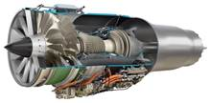
Hình 1.4 Động cơ tuabin của máy bay không người lái
Động cơ của UAV thường là động cơ điện hoặc sử dụng động cơ đốt trong giúp tạo sức mạnh và chúng được kết nối với cánh quạt để tạo ra lực giúp nâng máy bay lên. Hiện nay đa số các loại máy bay không người lái thường sử dụng động cơ điện giúp đạt hiệu suất và khả năng kiểm soát một cách tốt nhất.
c. Pin máy bay
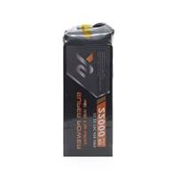
Hình 1.5 Hình ảnh pin máy bay không người lái
Các máy bay không người lái thường sử dụng loại pin lithium-ion hoặc một vài nguồn năng lượng khác như pin lipo. Đây là nguồn năng lượng cung cấp điện cho động cơ hoạt động và các hệ thống điều khiển điện tử khác. Dung lượng và hiệu suất của pin sẽ ảnh hưởng trực tiếp đến thời lượng bay của máy bay.
d. Hệ thống điều khiển
Mỗi hệ thống máy bay UAV đều phải được điều khiển bằng trạm điều khiển mặt đất. Cấu tạo của trạm điều khiển mặt đất bao gồm 2 bộ phận chính. Thứ nhất, máy tính bảng hoặc điện thoại thông minh được cài đặt phần mềm lập trình bay và điều khiển bay. Đây là các phần mềm chuyên dụng để thiết kế bay, điều khiển bay và có thể lập kế hoạch vị trí hướng cất cánh, hạ cánh tại thực địa. Thứ hai, bộ điều khiển có thiết bị thu phát tín hiệu dùng để kết nối máy tính bảng với máy bay

2.4. Nguyên lý hoạt động của UAV
Về cơ bản, các hệ thống UAV gồm các thành phần chính: vi mạch tích hợp bộ xử lý, động cơ, nguồn cấp năng lượng (pin), cánh quạt hoặc cánh bay. Điều khiển bay bằng bộ điều khiển từ xa, kết hợp với thiết kế đường bay hoặc lập trình sẵn theo lộ trình, tọa độ dựa trên công nghệ định vị GPS qua máy tính bảng hoặc điện thoại thông minh. Hầu hết các UAV hiện nay đều được tích hợp bộ phận thu nhận tín hiệu GPS nên luôn định vị được nó đang bay ở đâu trên màn hình.
Bộ điều khiển UAV thường sử dụng sóng radio tần số 2,4GHz, hình thức không khác mấy so với những bộ điều khiển từ xa của máy bay mô hình truyền thống, gồm hai nút bấm và ăng ten có thể gấp gọn. Một số bộ điều khiển có sự kết hợp cả tín hiệu 2,4GHz và Wi-Fi, trông giống tay cầm điều khiển máy chơi game hoặc chúng có thể dựa trên ứng dụng điều khiển chạy trên điện thoại thông minh hay máy tính bảng.
Nhiều thiết bị UAV bay được là nhờ những cánh quạt quay, năng lượng do pin cung cấp. Tuy nhiên, những mẫu cao cấp đắt tiền có thể dùng động cơ phản lực, chúng có thể bay xa tới 800km, và cao tới 15km. Một số thiết bị UAV hoạt động nhờ được lập trình trước, số khác hoạt động dưới sự điều khiển từ xa của con người. Những thiết bị UAV tiên tiến hiện nay khi bay vượt tầm điều khiển, mất liên lạc, vẫn có thể bay theo đúng lộ trình đã được người sử dụng lập trình sẵn, và tự quay trở về vùng có thể điều khiển.
Để có thể bay lâu được trên không, các UAV có thiết kế nhẹ, tiện dụng, tính cơ động cao, hoạt động hiệu quả, thiết thực là những đặc tính nổi bật của UAV. Những bộ vi xử lý ngày càng nhỏ và mạnh, phương thức liên lạc không dây được cải tiến không ngừng, cùng các loại cảm biến đa dạng đã mở ra cơ hội cho các thiết bị UAV phát triển mạnh với nhiều ứng dụng hữu ích hơn.
Khác với máy bay mô hình chủ yếu là để bay chơi, trong tầm quan sát của người điều khiển và đòi hỏi sự chú ý liên tục. Với thiết bị UAV, chẳng những điều đó không cần thiết mà nhờ khả năng tự động hóa cao, được trang bị những tính năng kỹ thuật số tiên tiến nên thực hiện được nhiều chức năng đáng kinh ngạc. Chẳng hạn: lập trình định vị sẵn một vị trí GPS, UAV có thể tự bay tới và "quẩn quanh" ở đó, tự bay trở về không cần điều khiển. Hoặc có thể thiết lập chế độ tự động bay theo để UAV bám sát mục tiêu từ trên cao nhờ tín hiệu dẫn đường phát đi từ điện thoại thông minh mà nó thu nhận được.
Nếu máy bay mô hình chỉ có một cánh quạt, thì các UAV dùng trong dân dụng loại cánh quạt thường trang bị từ 3 – 8 cánh quạt. Sở dĩ các UAV cánh quạt cần nhiều cánh quạt để bay ổn định với sức nặng tổng cộng bao gồm cả những thứ mà nó phải mang theo để thực hiện nhiệm vụ được giao. Các cánh quạt quay đẩy luồng khí xuống phía dưới, tạo ra phản lực từ bên dưới máy bay, vì thế, thêm nhiều cánh quạt sẽ tăng sức nâng, thiết bị nhờ đó sẽ bay cao hơn, nhanh hơn và mang được trọng lượng nặng hơn – yếu tố quan trọng để UAV mang thêm những thứ cần thiết như camera hay hàng hóa.
Một trở ngại rất lớn đối với các UAV hiện nay là vấn đề năng lượng pin vì các UAV cần pin cấp nguồn cho động cơ. Cân bằng giữa công suất và trọng lượng của pin là một bài toán nan giải. Pin nhẹ thì thời lượng sử dụng ngắn mà tăng thời lượng pin sẽ tăng trọng lượng đồng nghĩa với tiêu tốn năng lượng khi bay.

2.5. Các thành phần chính của UAV
Các thành phần chính của UAV bao gồm:
a. Vật mang ( máy bay )
Vật mang trong hệ thống máy bay không người lái là thành phần rất quan trọng. Nó có nhiệm vụ mang theo bộ phận chụp ảnh , bộ phận định vị cho máy bay thực hiện bay chụp.
Nhờ có vật mang nên hệ thống được đưa về vị trí xác định, trong một số trường hợp máy ảnh còn được cân bằng và định hướng. Ngoài ra, khung đỡ máy chụp ảnh , giảm bớt độ xóc của máy bay đến máy ảnh khi cất cánh, hẹ cánh cũng như khi chạy trên mặt đất.
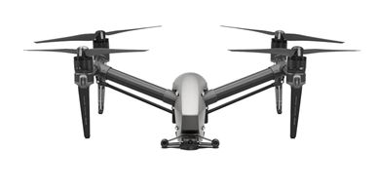
Hình 1.6 Vật mang
Nhờ có khung đỡ máy ảnh nên máy ảnh được đưa về vị trí xác định , trong một số trường hợp máy ảnh còn được cân bằng và định hướng. Ngoài ra, khung đỡ máy chụp ảnh còn giảm bớt tác động rung động của máy bay đến máy chụp ảnh, giảm bớt độ xóc của máy bay đến máy ảnh khi cất, hạ cánh cũng như chạy trên mặt đất.
b. Thiết bị dẫn đường GPS
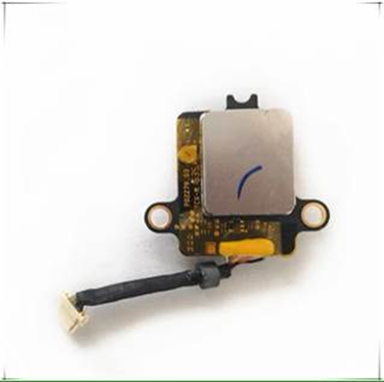
Hình 1.7 Thiết bị GPS dẫn đường trên UAV
Hệ thống định vị toàn cầu GPS là hệ thống xác định vị trí bằng cách đo khoảng cách tới vệ tinh và không chỉ tạo ra khả năng mới cho việc dẫn đường bay, mà còn cho cả việc xác định tọa độ không gian Xs,Ys, Hs của tâm chụp.
Sau khi GPS được ứng dụng vào chụp ảnh hàng không, ta tính được tọa độ, độ cao tâm ảnh vào thời điểm chụp ảnh và các thông số này là yếu tố hỗ trợ thêm trong phần mềm tang dày tọa độ điểm khống chế ảnh nội nghiệp, nhưng chỉ có một số liệu GPS thì chưa tính được các nguyên tố định hướng ảnh. Muốn xác định được nguyên tố định hướng ảnh tại thời điểm chụp ảnh, thì ta phải đưa khái niệm thiết bị định vị quán tính (IMU).
Khi kết hợp GPS và IMU vào chụp ảnh hàng không thì ta có thể tính toán được tọa độ tâm ảnh và nguyên tố định hướng ảnh ngoài của tấm ảnh tại thời điểm chụp ảnh.
c. Máy chụp ảnh
Camera DJI X3 | Camera DJI Phantom 4 pro
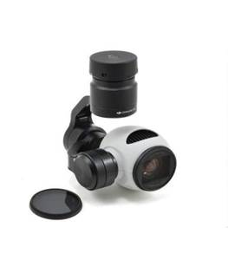 | 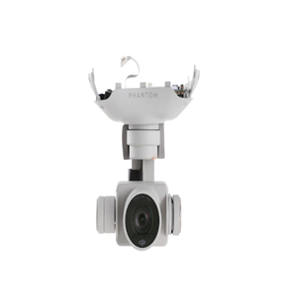
Hình 1.8 Thiết bị chụp ảnh trên UAV
Đặc trưng chủ yếu của các máy ảnh kỹ thuật số là có sai số méo hình kính vật nhỏ, độ ổn định cao và được thiết kế đồng bộ với các hệ thống GPS/IMU cùng với các phần mềm xử lý số liệu tâm chụp một cách chuyên dụng. Hiện nay, trên thế giới cũng như ở Việt Nam dùng các loại máy ảnh phải đáp ứng được những tính năng cơ bản sau:
- Quang sai máy chụp ảnh phải nhỏ.
- Độ phân giải ống kính phải cao và độ nét của máy ảnh phải được đảm bảo trong toàn bộ trường ảnh.
- Các yếu tố định hướng trong phải được xác định chính xác. ( Ví dụ: Chiều dài tiêu cự, tọa độ điểm chính ảnh…..); trục quang của ống kính phải vuông góc với mặt phẳng phim.
- Hệ thống chống nhòe phải đủ khả năng loại trừ ảnh hưởng của chuyển động tương đối giữa vật mang và Trái Đất

III. TỔNG QUAN TRÊN THẾ GIỚI VÀ VIỆT NAM
Trong những năm gần đây, việc ứng dụng ảnh viễn thám UAV trong nghiên cứu nông nghiệp chính xác ngày càng được quan tâm rộng rãi, đặc biệt trong lĩnh vực canh tác cây công nghiệp như chè. Các nghiên cứu sơ khai tập trung vào khả năng phân biệt tán cây và nhận dạng vùng trồng. Zhang và cộng sự (2021) tại Trung Quốc đã sử dụng ảnh UAV đa phổ để xác định vùng hái chè (plucking areas) và bản đồ hoá phân bố luống trồng, qua đó chứng minh ưu thế độ phân giải không gian cao của UAV so với ảnh vệ tinh truyền thống. Tiếp đó, Shi và cộng sự (2022) mở rộng hướng nghiên cứu bằng cách kết hợp ảnh UAV đa phổ với dữ liệu đo đạc thực địa, xây dựng mô hình máy học (Random Forest) nhằm ước tính các chỉ tiêu sinh trưởng và năng suất chè, đạt hệ số xác định (R²) từ 0,65 đến 0,82.
Các nghiên cứu tiếp theo hướng đến nâng cao độ chính xác ước tính sản lượng bằng việc khai thác dữ liệu phổ mở rộng và đặc trưng cấu trúc tán. He và cộng sự (2023) đã sử dụng ảnh UAV hyperspectral để phân tích sự thay đổi quang phổ giữa giai đoạn trước và sau thu hái, từ đó thiết lập mô hình ước lượng sản lượng tươi của chè vụ xuân với sai số trung bình thấp hơn 10%. Zhang và cộng sự (2022) ứng dụng tích hợp dữ liệu UAV–LiDAR và mô hình học sâu (CNN) nhằm cải thiện khả năng dự báo sản lượng và bản đồ hóa phân bố sinh khối, cho thấy việc kết hợp dữ liệu cấu trúc và phổ giúp tăng độ chính xác ước tính từ 8–12% so với phương pháp truyền thống.
Gần đây, Zhou và cộng sự (2024) sử dụng mô hình học sâu đa nguồn dữ liệu (deep learning fusion) để ước tính năng suất và sinh khối chè ở quy mô đồn điền, khẳng định rằng ảnh UAV đa phổ vẫn là nguồn dữ liệu then chốt cho các ứng dụng dự báo sản lượng trong thời gian ngắn và trung hạn. Song song đó, Gade và cộng sự (2024) trong một tổng quan trên ScienceDirect đã đánh giá rằng sự kết hợp UAV–viễn thám–máy học là xu thế chính của nghiên cứu nông nghiệp hiện nay, không chỉ ở cây chè mà còn ở các cây trồng có tán che phủ dày như cà phê và cao su.
Tổng hợp các nghiên cứu quốc tế cho thấy UAV đa phổ là công cụ hữu hiệu và linh hoạt trong ước tính sản lượng chè, nhờ khả năng thu nhận dữ liệu có độ phân giải cao, phản ánh chi tiết đặc trưng quang phổ và cấu trúc tán. Việc tích hợp các phương pháp hiện đại như học máy, học sâu và dữ liệu cấu trúc (LiDAR, point cloud) đang trở thành hướng tiếp cận phổ biến nhằm nâng cao độ chính xác và khả năng ứng dụng thực tiễn của mô hình ước tính năng suất. Tuy nhiên, phần lớn các nghiên cứu vẫn tập trung tại các vùng chè lớn ở Trung Quốc và Nhật Bản, trong khi các ứng dụng tương tự ở Việt Nam còn hạn chế. Điều này mở ra nhu cầu cấp thiết cho các nghiên cứu chuyên sâu trong nước về ước tính sản lượng chè sử dụng ảnh UAV đa phổ, hướng tới xây dựng mô hình phù hợp điều kiện canh tác, sinh thái và kỹ thuật thu hái đặc thù của Việt Nam.
Trong nước, việc ứng dụng ảnh UAV và công nghệ viễn thám trong nghiên cứu nông nghiệp chính xác nói chung, và trong đánh giá, ước tính năng suất cây chè nói riêng, đang được triển khai ngày càng rộng rãi trong thập niên gần đây. Các nghiên cứu sơ khai tập trung vào khả năng phân loại và giám sát vùng trồng chè. Nguyễn Thị Hằng và cộng sự (2018) tại Thái Nguyên đã sử dụng ảnh Sentinel-2 kết hợp mô hình phân loại đối tượng (OBIA) để xác định ranh giới các vùng trồng chè, đạt độ chính xác tổng thể trên 87%. Kết quả này chứng minh tiềm năng của ảnh đa phổ trong nhận dạng cây trồng lâu năm có tán che phủ phức tạp.
Tiếp đó, Trần Thị Thanh Bình & Phạm Văn Hùng (2020) tại Phú Thọ đã ứng dụng UAV đa phổ để theo dõi sinh trưởng cây chè và tính toán các chỉ số thực vật (NDVI, NDRE) nhằm đánh giá tình trạng sinh trưởng – năng suất theo lô trồng. Kết quả cho thấy NDRE có tương quan chặt (R² = 0,71) với khối lượng búp tươi thu hoạch, mở ra khả năng ước lượng sản lượng bằng chỉ số phổ.
Một hướng tiếp cận khác được Ngô Văn Hòa và cộng sự (2021) thực hiện tại Lâm Đồng, trong đó nhóm tác giả kết hợp ảnh UAV RGB và ảnh Sentinel-2 để xây dựng bản đồ phân bố vùng trồng chè ô long theo mô hình học máy (Random Forest), đạt độ chính xác 91,3%. Nghiên cứu này khẳng định khả năng tích hợp đa nguồn dữ liệu viễn thám nhằm nâng cao độ chi tiết không gian của kết quả phân loại.
Gần đây, Lê Thị Kim Anh và ctv. (2023) tại Thái Nguyên đã sử dụng ảnh UAV hyperspectral kết hợp đo thực địa để ước tính sinh khối và năng suất chè theo vụ, với độ sai số trung bình dưới 12%. Trong khi đó, Phạm Quang Cường & ctv. (2024) tại Bảo Lộc (Lâm Đồng) đã tích hợp dữ liệu UAV đa phổ và mô hình học sâu (CNN) để phân tích biến động sinh trưởng giữa các giai đoạn hái, cho kết quả dự báo năng suất tương đối chính xác (R² = 0,79).
Tổng hợp các nghiên cứu trong nước cho thấy, UAV và viễn thám đang dần trở thành công cụ phổ biến trong giám sát, phân loại và ước tính năng suất cây chè. Các phương pháp được sử dụng trải dài từ phân loại dựa trên chỉ số quang phổ đến mô hình máy học và học sâu. Tuy nhiên, phần lớn các nghiên cứu mới chỉ dừng lại ở quy mô thí điểm, diện tích nhỏ và chưa tích hợp đầy đủ giữa dữ liệu đa phổ – cấu trúc – mặt đất. Vì vậy, các nghiên cứu tiếp theo cần hướng đến việc hoàn thiện mô hình ước tính sản lượng chè dựa trên dữ liệu UAV đa phổ với quy mô không gian rộng hơn, thời gian theo dõi dài hơn, và có sự hiệu chỉnh bằng mẫu thực địa nhằm nâng cao tính ứng dụng trong quản lý và quy hoạch sản xuất chè ở Việt Nam.

IV. CÁC PHƯƠNG PHÁP SỬ DỤNG DỮ LIỆU VIỄN THÁM TRONG NGHIÊN CỨU SẢN LƯỢNG CHÈ.
* Phương pháp phân loại lớp phủ thực vật (Land Cover Classification)
- Xác định diện tích thực tế trồng chè thông qua phân loại hình ảnh vệ tinh. Sử dụng dữ liệu đầu vào là ảnh vệ tinh từ Sentinel 2, Landsat, hoặc drone.
- Ứng dụng của phương pháp này là :Tính diện tích vùng trồng → từ đó kết hợp với năng suất trung bình để ước tính sản lượng.
* Phương pháp chỉ số thực vật (Vegetation Indices)
- Phương pháp này giúp người dùng đánh giá mức độ sinh trưởng và sức khỏe của cây chè → dự đoán năng suất của cây chè.
Bảng 2.1 Các chỉ số thực vật thường hay được sử dụng
Tên chỉ số | Ý nghĩa | Công thức cơ bản
NDVI | Mức độ xanh/sức sống của cây chè | (NIR – Red)/(NIR + Red)
EVI | Hiệu chỉnh tốt cho cây lâu năm | Có thêm hiệu chỉnh ánh sáng & đất
LAI | Diện tích lá | Ước lượng mật độ tán lá
GNDVI, SAVI | Tùy theo đặc điểm vùng đất & độ phủ
* Phương pháp mô hình hóa thống kê & học máy (Statistical & Machine Learning Models)
- Kết hợp nhiều nguồn dữ liệu (chỉ số viễn thám, thời tiết, độ cao, đất...) để xây dựng mô hình ước tính năng suất búp chè.
- Các mô hình thường được sử dụng:
- Hồi quy tuyến tính/phi tuyến
- Random Forest Regressor
- Neural Network (Mạng nơron nhân tạo)
- XGBoost hoặc LightGBM (thuật toán tăng cường hiệu quả cao)
* Phương pháp kết hợp Drone và AI (UAV-based Remote Sensing + AI)
- Phương pháp này giúp người sử dụng giám sát tỉ mỉ từng lô chè với độ chính xác cực cao (độ phân giải ảnh dưới 10cm).
- Tính ứng dụng của phương pháp này:
- Máy bay không người lái (drone) chụp ảnh vườn chè ở các thời điểm khác nhau.
- Sử dụng mô hình AI để nhận diện:
Tình trạng tán lá.
Mật độ búp chè.
Dấu hiệu thiếu nước, sâu bệnh ảnh hưởng năng suất

V. QUY TRÌNH ƯỚC TÍNH SẢN LƯỢNG CHÈ
Quy trình ước tính sản lượng chè như hình 2.1 sau đây. Trong đó có 4 bước chính.
1. Ảnh UAV (Thu thập ảnh từ UAV)
Quá trình ước tính sản lượng chè bắt đầu bằng việc thu thập ảnh từ UAV (máy bay không người lái), thiết bị có khả năng bay qua các khu vực trồng chè để chụp các bức ảnh đa phổ. UAV sử dụng các cảm biến quang học để thu thập các hình ảnh ở nhiều dải phổ khác nhau, như hồng ngoại gần, đỏ, xanh, và các dải phổ khác. Các hình ảnh này cung cấp thông tin đa chiều về tình trạng phát triển của cây chè, bao gồm các yếu tố như độ phủ lá, mật độ cây và tình trạng sức khỏe chung của cây trồng. Các UAV thường được lập trình bay ở độ cao và khoảng cách tối ưu để đảm bảo chất lượng ảnh, bao quát toàn bộ diện tích khảo sát mà không làm ảnh hưởng đến các hoạt động sản xuất. Quá trình này giúp thu thập dữ liệu nhanh chóng, chính xác, tạo cơ sở vững chắc cho các bước phân tích tiếp theo.
2. Tiến xử lý ảnh UAV (Xử lý ảnh từ UAV)
Sau khi thu thập ảnh, dữ liệu hình ảnh cần được xử lý để loại bỏ các yếu tố không mong muốn và chuẩn bị cho các bước chiết xuất thông tin. Quá trình xử lý ảnh bao gồm việc làm sạch dữ liệu, loại bỏ các yếu tố gây nhiễu như mây, bóng đổ hoặc các vật thể không liên quan đến cây chè. Các thuật toán xử lý ảnh sẽ được áp dụng để nâng cao chất lượng hình ảnh, đảm bảo độ sắc nét và cải thiện độ phân giải. Việc này giúp chuẩn hóa dữ liệu và làm cho hình ảnh trở nên dễ phân tích hơn. Các dải ảnh đa phổ sẽ được phân tích để chiết xuất các đặc trưng của cây chè, chẳng hạn như mật độ lá, kích thước tán lá, và sự phân bố của cây trồng, những yếu tố quan trọng trong việc đánh giá sức khỏe cây chè.
3. Chiết xuất chỉ số thực vật (Chiết xuất chỉ số thực vật từ ảnh UAV)
Sau khi hoàn tất quá trình xử lý ảnh, bước tiếp theo trong quy trình là chiết xuất các chỉ số thực vật từ các hình ảnh đa phổ. Các chỉ số thực vật này là công cụ quan trọng giúp đánh giá sự phát triển và tình trạng sức khỏe của cây chè, bao gồm các chỉ số như NDVI (Chỉ số phát triển cây trồng), GNDVI (Chỉ số phát triển cây trồng có dải xanh), SAVI (Chỉ số tăng trưởng cây trồng), và EVI (Chỉ số độ tươi của lá).
NDVI: Đây là chỉ số phổ biến nhất để đánh giá sự phát triển của cây trồng. NDVI đo lường sự khác biệt giữa ánh sáng đỏ và hồng ngoại gần phản xạ từ lá cây, với giá trị cao biểu thị cây trồng khỏe mạnh và phát triển tốt.
Chỉ số NDVI (Normalized Difference Vegetation Index) là một chỉ số phổ biến được sử dụng trong lĩnh vực viễn thám để đánh giá mức độ phủ xanh của thảm thực vật. Chỉ số này giúp phân biệt các khu vực có thực vật phát triển mạnh mẽ so với những khu vực không có thực vật hoặc thực vật yếu. NDVI là một công cụ quan trọng trong việc giám sát sức khỏe cây trồng và ước tính năng suất, đặc biệt trong nông nghiệp.
Công thức tính NDVI:
NDVI được tính theo công thức sau:
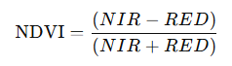
Trong đó:
NIR (Near Infrared) là giá trị phản xạ ánh sáng hồng ngoại gần, thường được đo trong dải sóng 700–1300 nm.
RED là giá trị phản xạ ánh sáng đỏ, đo trong dải sóng khoảng 600–700 nm.
GNDVI (Green Normalized Difference Vegetation Index): Là chỉ số cải tiến của NDVI, GNDVI tập trung vào dải màu xanh, giúp đánh giá tình trạng phát triển của cây trong giai đoạn đầu của quá trình sinh trưởng, đặc biệt hữu ích trong việc phân tích các cây trồng như chè.
Chỉ số GNDVI được tính theo công thức:
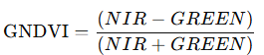
Trong đó:
NIR (Near Infrared) là giá trị phản xạ ánh sáng hồng ngoại gần, thường đo trong dải sóng 700–1300 nm.
GREEN là giá trị phản xạ ánh sáng xanh, đo trong dải sóng khoảng 500–570 nm.
SAVI (Soil Adjusted Vegetation Index): Chỉ số này được thiết kế để giảm thiểu tác động của nền đất trên các hình ảnh chụp từ UAV. SAVI giúp cung cấp thông tin chính xác hơn trong môi trường có nền đất khô hoặc đất có màu sắc khác nhau.
Chỉ số SAVI được tính theo công thức sau:
$$\text{SAVI}=\frac{(NIR-RED)×(1+L)}{(NIR+RED+L)}$$Trong đó:
NIR: Giá trị phản xạ ánh sáng hồng ngoại gần, đo trong dải sóng 700–1300 nm.
RED: Giá trị phản xạ ánh sáng đỏ, đo trong dải sóng 600–700 nm.
L: Một tham số điều chỉnh, thường có giá trị từ 0 đến 1. Tham số này giúp điều chỉnh ảnh hưởng của nền đất lên chỉ số. Trong những khu vực có nhiều thực vật, L có thể có giá trị nhỏ (0.5), còn trong các khu vực đất trống hoặc có ít thực vật, L có thể được đặt là 1 để điều chỉnh sự ảnh hưởng của nền đất.
Thông qua việc chiết xuất các chỉ số thực vật này từ ảnh UAV, ta có thể đánh giá chính xác hơn sự phát triển của cây chè, nhận diện các vùng có năng suất cao hoặc thấp, cũng như phát hiện các vấn đề liên quan đến sức khỏe cây trồng như thiếu hụt dinh dưỡng hoặc tác động của các yếu tố môi trường.
4. Ước tính năng suất cây (Ước tính sản lượng chè)
Sau khi chiết xuất các chỉ số thực vật từ ảnh UAV, bước tiếp theo là sử dụng các dữ liệu này để ước tính năng suất cây chè. Các chỉ số như mật độ cây, độ phủ lá, và tình trạng sức khỏe của cây trồng sẽ được sử dụng trong các mô hình toán học hoặc các thuật toán học máy để tính toán năng suất cây trồng. Các mô hình này có thể giúp dự đoán sản lượng chè dựa trên những yếu tố như diện tích trồng, mật độ cây, và mức độ phát triển của cây chè. Qua đó, các ước tính về sản lượng sẽ cung cấp thông tin quan trọng cho nông dân và các nhà quản lý nông nghiệp, hỗ trợ họ trong việc lập kế hoạch thu hoạch và phân bổ tài nguyên hợp lý, nhằm tối ưu hóa sản lượng và hiệu quả canh tác.
Quy trình sử dụng UAV để ước tính sản lượng chè mang lại nhiều lợi ích trong việc cải thiện độ chính xác của các ước tính sản lượng. Các bước từ thu thập ảnh UAV, xử lý ảnh, chiết xuất chỉ số thực vật, đến ước tính năng suất cây chè đều giúp cung cấp thông tin chi tiết về tình trạng phát triển của cây trồng. Việc sử dụng các chỉ số thực vật giúp đánh giá chính xác sự phát triển và sức khỏe của cây chè, từ đó giúp nông dân và các nhà quản lý nông nghiệp đưa ra các quyết định sáng suốt về việc chăm sóc, quản lý và tối ưu hóa năng suất cây chè.
Ước tính sản lượng chè
Ảnh UAV

Thực địa
Sản lượng chè
Xử lý ảnh
Ảnh Orthor
NDVI
GNDVI
SAVI
Tính tương quan
Đánh giá lựa chọn chỉ số
Lấy mẫu ngọn chè
Hình 2.1 Quy trình ước tính sản lượng chè

VI. KẾT QUẢ THỰC NGHIỆM

6.1. Tính chỉ số thực vật
Sau khi thu thập được ảnh UAV và tiến hành xử lý sơ bộ, học viên sẽ tiếp tục xử lý ảnh để chiết xuất các chỉ số thực vật. Đầu tiên, ảnh đã xử lý thô sẽ được đưa vào phần mềm ENVI Classic 5.3 để thực hiện các bước phân tích tiếp theo. Trong phần mềm này, học viên xác định các dải băng (band) của ảnh UAV, bao gồm: Red (Band 3), Green (Band 2), Blue (Band 1), và NIR (Band 5). Sau khi xác định xong các dải băng, học viên sẽ sử dụng công cụ “Band Math” trong phần mềm ENVI để nhập các công thức tính toán chỉ số thực vật. Các công thức này sẽ tính toán các chỉ số như NDVI, GNDVI, và SAVI, tương ứng với các chỉ số phản ánh tình trạng phát triển của cây chè. Quá trình này giúp chiết xuất những thông tin quan trọng từ ảnh UAV, cung cấp cái nhìn chi tiết về sự phát triển và sức khỏe của cây trồng, từ đó hỗ trợ việc ước tính sản lượng chè một cách chính xác hơn.
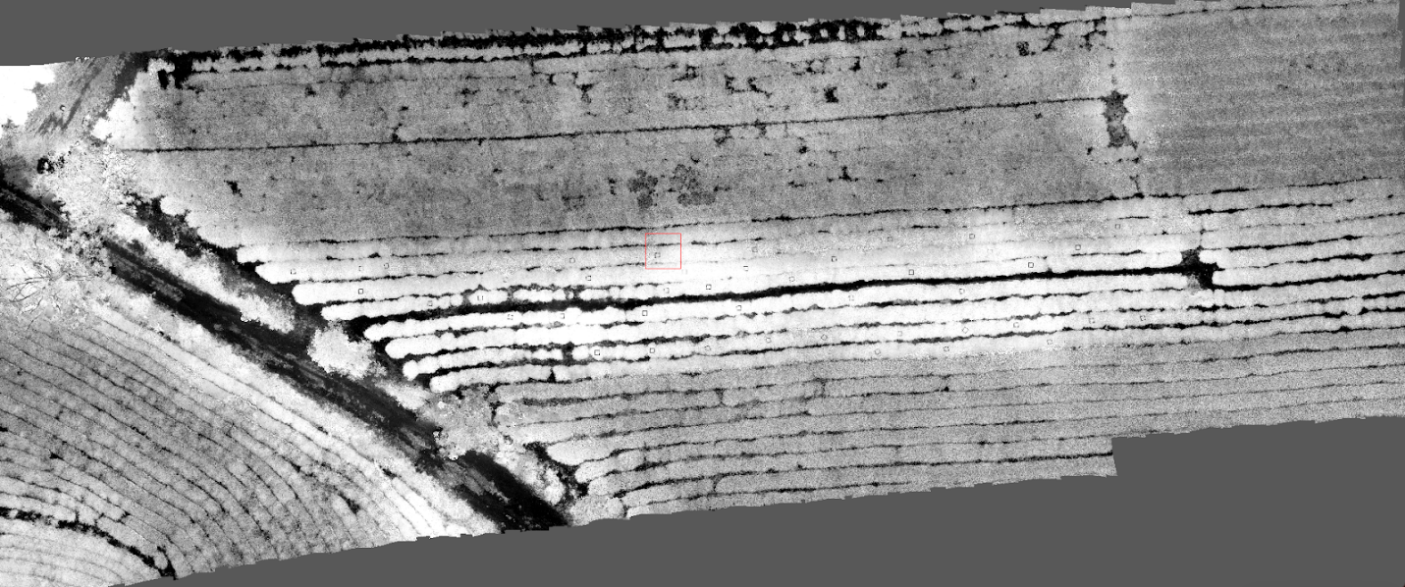
HÌnh 3. 1. Chỉ số NDVI
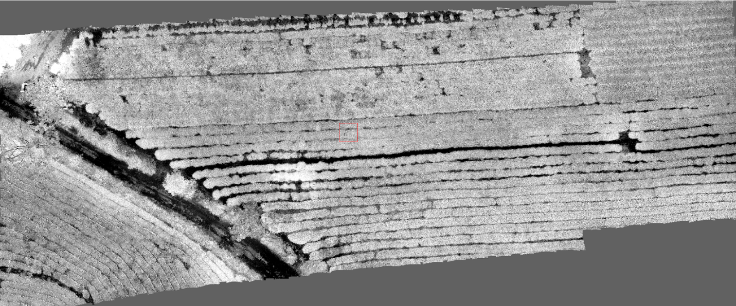
HÌnh 3. 2. Chỉ số GDNVI
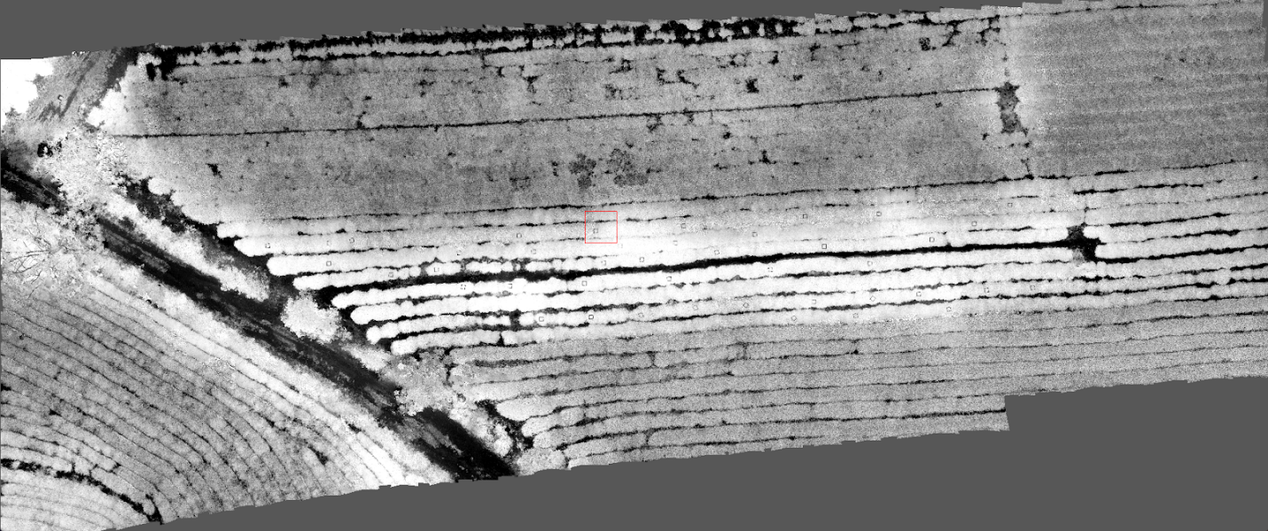
Hình 3. 3. Chỉ số SAVI

6.2. Lựa chọn chỉ số ước tính sản lượng chè
Học viên đã sử dụng phương pháp tính tương quan Pearson để xác định mối liên hệ giữa các chỉ số thực vật và sản lượng chè từ khảo sát thực địa. Phương pháp này cho phép học viên phân tích mức độ tương quan giữa các chỉ số thực vật như NDVI, GNDVI và SAVI với sản lượng chè thực tế, từ đó xây dựng một công thức hồi quy phù hợp. Cụ thể, học viên đã thực hiện tính toán chỉ số tương quan Pearson giữa các biến số để đánh giá tác động của từng chỉ số thực vật đến năng suất cây chè. Phương pháp này không chỉ giúp học viên tìm ra mối liên hệ tuyến tính giữa các yếu tố mà còn hỗ trợ trong việc xác định các chỉ số thực vật có ảnh hưởng mạnh mẽ nhất đến sản lượng chè.
Sau khi tiến hành tính toán và phân tích dữ liệu, học viên đã thu được kết quả chi tiết về các chỉ số thực vật và khả năng dự đoán sản lượng chè từ các giá trị này. Dựa trên các giá trị tương quan Pearson, học viên đã xây dựng được công thức hồi quy, qua đó có thể ước tính sản lượng chè một cách chính xác hơn, từ đó giúp nông dân lập kế hoạch thu hoạch và canh tác hiệu quả. Dưới đây là kết quả chi tiết sau khi học viên thực hiện các phép tính và xây dựng công thức hồi quy.

STT | STT / Mã điểm | STT | Giá trị gốc/Mã số | Hệ số phản xạ | Chỉ số NDVI | Năng suất thực tế | Năng suất ước lượng
1 | AS1 | 1 | 1924 | 0,132272384 | 0,576893787 | 108,5 | 100,8407
2 | AS2 | 2 | 1980 | 0,136122308 | 0,587569249 | 80 | 103,0922
3 | S24 | 3 | 1906 | 0,131034909 | 0,610235333 | 111 | 107,8727
5 | S23 | 5 | 1905 | 0,13096616 | 0,541029968 | 73 | 93,27663
6 | S22 | 6 | 1864 | 0,128147466 | 0,679563885 | 122,5 | 122,4948
7 | AS4 | 7 | 1934 | 0,132959871 | 0,568717608 | 119,5 | 99,11623
8 | S25 | 8 | 1937 | 0,133166117 | 0,732979073 | 114,5 | 133,7606
36 | S26 | 36 | 1878 | 0,129109947 | 0,725468303 | 128 | 132,1765
10 | AS6 | 10 | 1994 | 0,137084789 | 0,604659931 | 105,5 | 106,6968
11 | AS7 | 11 | 1901 | 0,130691166 | 0,516437313 | 93 | 88,08979
12 | AS8 | 12 | 1908 | 0,131172406 | 0,685954422 | 135 | 123,8426
35 | S21 | 35 | 1890 | 0,129934931 | 0,647211715 | 97,5 | 115,6714
34 | S20 | 34 | 1844 | 0,126772493 | 0,688545206 | 132 | 124,3891
13 | AS9 | 13 | 1951 | 0,134128598 | 0,627544426 | 141,5 | 111,5234
14 | AS10 | 14 | 1914 | 0,131584898 | 0,425839365 | 86 | 68,98178
16 | S19 | 16 | 1949 | 0,133991101 | 0,597328959 | 117,5 | 105,1507
39 | S41 | 39 | 1890 | 0,129934931 | 0,627895757 | 131,5 | 111,5975
37 | S27 | 37 | 1921 | 0,132066139 | 0,680573282 | 114 | 122,7077
40 | S40 | 40 | 1910 | 0,131309904 | 0,538212015 | 95 | 92,6823
32 | S29 | 32 | 1850 | 0,127184985 | 0,6447254 | 123 | 115,147
31 | S37 | 31 | 1856 | 0,127597477 | 0,545005841 | 86,5 | 94,11518
30 | S36 | 30 | 1898 | 0,13048492 | 0,625573365 | 102 | 111,1077
29 | S35 | 29 | 1954 | 0,134334844 | 0,658959072 | 106 | 118,1491
24 | S31 | 24 | 1870 | 0,128559958 | 0,499911996 | 92 | 84,60444
22 | S14 | 22 | 1902 | 0,130759914 | 0,512331412 | 93 | 87,22382
23 | S13 | 23 | 1915 | 0,131653647 | 0,424091499 | 35 | 68,61314

HÌnh 3. 4. Thống kê tương quan sản lượng chè với NVDI

1 | AS1 | 1 | 1924 | 0,132272384 | 0,31574381 | 108,5
2 | AS2 | 2 | 1980 | 0,136122308 | 0,237972237 | 80
3 | S24 | 3 | 1906 | 0,131034909 | 0,233657951 | 111
5 | S23 | 5 | 1905 | 0,13096616 | 0,180829682 | 73
6 | S22 | 6 | 1864 | 0,128147466 | 0,327375678 | 122,5
7 | AS4 | 7 | 1934 | 0,132959871 | 0,260391819 | 119,5
8 | S25 | 8 | 1937 | 0,133166117 | 0,433997527 | 114,5
36 | S26 | 36 | 1878 | 0,129109947 | 0,441986977 | 128
10 | AS6 | 10 | 1994 | 0,137084789 | 0,265816822 | 105,5
11 | AS7 | 11 | 1901 | 0,130691166 | 0,258322136 | 93
12 | AS8 | 12 | 1908 | 0,131172406 | 0,288798494 | 135
35 | S21 | 35 | 1890 | 0,129934931 | 0,277414143 | 97,5
34 | S20 | 34 | 1844 | 0,126772493 | 0,307488898 | 132
13 | AS9 | 13 | 1951 | 0,134128598 | 0,273123282 | 141,5
14 | AS10 | 14 | 1914 | 0,131584898 | 0,21156524 | 86
16 | S19 | 16 | 1949 | 0,133991101 | 0,257029304 | 117,5
39 | S41 | 39 | 1890 | 0,129934931 | 0,941833014 | 131,5
37 | S27 | 37 | 1921 | 0,132066139 | 0,325969173 | 114
40 | S40 | 40 | 1910 | 0,131309904 | 0,215498093 | 95
32 | S29 | 32 | 1850 | 0,127184985 | 0,260117645 | 123
31 | S37 | 31 | 1856 | 0,127597477 | 0,276562106 | 86,5
30 | S36 | 30 | 1898 | 0,13048492 | 0,252456882 | 102
29 | S35 | 29 | 1954 | 0,134334844 | 0,277934223 | 106
24 | S31 | 24 | 1870 | 0,128559958 | 0,234839199 | 92
22 | S14 | 22 | 1902 | 0,130759914 | 0,251292882 | 93
23 | S13 | 23 | 1915 | 0,131653647 | 0,228734288 | 35
HÌnh 3. 5. Thống kê tương quan sản lượng chè với GNDVI

1 | AS1 | 1 | 1924 | 0,132272384 | 0,865331597 | 108,5
2 | AS2 | 2 | 1980 | 0,136122308 | 0,881345134 | 80
3 | S24 | 3 | 1906 | 0,131034909 | 0,915343765 | 111
5 | S23 | 5 | 1905 | 0,13096616 | 0,811536443 | 73
6 | S22 | 6 | 1864 | 0,128147466 | 1,019335499 | 122,5
7 | AS4 | 7 | 1934 | 0,132959871 | 0,853068081 | 119,5
8 | S25 | 8 | 1937 | 0,133166117 | 1,099456372 | 114,5
36 | S26 | 36 | 1878 | 0,129109947 | 1,088191107 | 128
10 | AS6 | 10 | 1994 | 0,137084789 | 0,906980578 | 105,5
11 | AS7 | 11 | 1901 | 0,130691166 | 0,774647659 | 93
12 | AS8 | 12 | 1908 | 0,131172406 | 1,028920346 | 135
35 | S21 | 35 | 1890 | 0,129934931 | 0,970806787 | 97,5
34 | S20 | 34 | 1844 | 0,126772493 | 1,032806861 | 132
13 | AS9 | 13 | 1951 | 0,134128598 | 0,941306809 | 141,5
14 | AS10 | 14 | 1914 | 0,131584898 | 0,638752346 | 86
16 | S19 | 16 | 1949 | 0,133991101 | 0,895984089 | 117,5
39 | S41 | 39 | 1890 | 0,129934931 | 0,941833014 | 131,5
37 | S27 | 37 | 1921 | 0,132066139 | 1,020848973 | 114
40 | S40 | 40 | 1910 | 0,131309904 | 0,807309352 | 95
32 | S29 | 32 | 1850 | 0,127184985 | 0,967077202 | 123
31 | S37 | 31 | 1856 | 0,127597477 | 0,817499853 | 86,5
30 | S36 | 30 | 1898 | 0,13048492 | 0,938349967 | 102
29 | S35 | 29 | 1954 | 0,134334844 | 0,988427689 | 106
24 | S31 | 24 | 1870 | 0,128559958 | 0,749859822 | 92
22 | S14 | 22 | 1902 | 0,130759914 | 0,768489353 | 93
23 | S13 | 23 | 1915 | 0,131653647 | 0,63612987 | 35
HÌnh 3. 6. Thống kê tương quan sản lượng chè với SAVI
Sau khi hoàn thành tính toán tương quan, học viên nhận thấy rằng hai chỉ số NDVI và SAVI có hệ số xác định (R²) lần lượt là 0.5676, trong khi chỉ số GNDVI có R² = 0.1734. Dựa trên kết quả này, học viên đã xác định được phương trình hồi quy tuyến tính cho các chỉ số NDVI và SAVI. Cụ thể, phương trình hồi quy cho NDVI là:
$$y=210,91x-20,832$$
và phương trình hồi quy cho SAVI là:
$$y=140,61x-20,832$$
Những phương trình hồi quy này sẽ được sử dụng để tính toán mô hình sản lượng chè trong phần mềm ArcGIS Pro. Để thực hiện việc này, học viên sẽ sử dụng công cụ “Raster Calculator” trong ArcGIS Pro, công cụ này giúp thực hiện các phép tính và áp dụng các phương trình hồi quy vào dữ liệu ảnh raster đã xử lý, từ đó tính toán và dự báo sản lượng chè cho từng khu vực khảo sát.
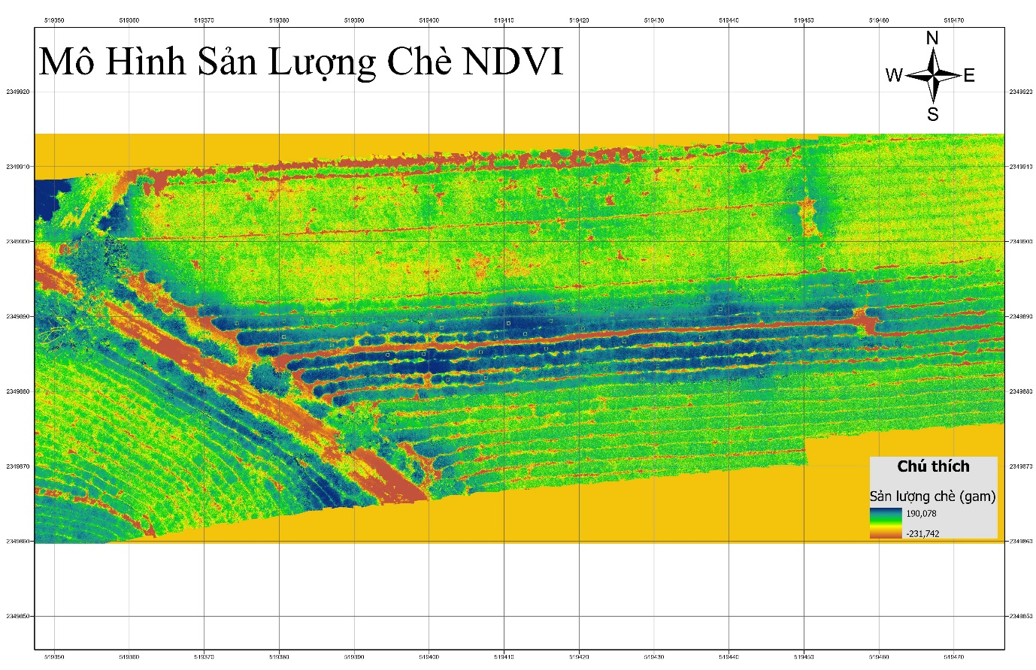
HÌnh 3. 7. Mô hình sản lượng chè NDVI
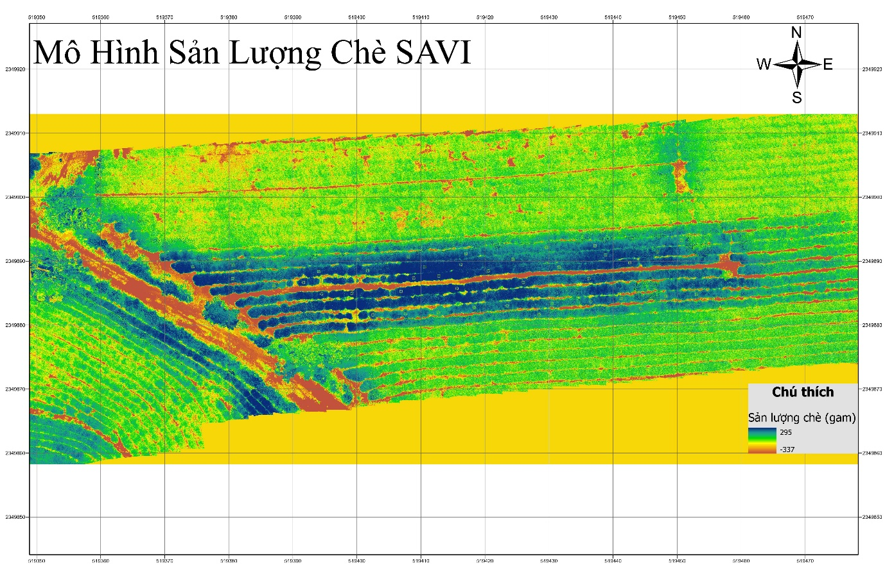
HÌnh 3. 8. Mô hình ảnh SAVI

KẾT LUẬN VÀ KIẾN NGHỊ

1. Kết luận
Trong bối cảnh phát triển nông nghiệp chính xác và chuyển đổi số trong quản lý cây trồng, việc ứng dụng công nghệ UAV đa phổ để ước tính sản lượng chè thể hiện tính khả thi cao và phù hợp với điều kiện sản xuất tại Việt Nam.
Kết quả tổng quan lý luận và thực tiễn cho thấy, ảnh UAV đa phổ có độ phân giải không gian và phổ cao, cho phép thu nhận thông tin chi tiết về đặc trưng sinh trưởng, cấu trúc tán và mức độ phản xạ phổ của cây chè. Các chỉ số thực vật như NDVI, NDRE, GNDVI có mối tương quan chặt chẽ với năng suất thực tế được thu thập tại hiện trường.
Việc xây dựng mô hình hồi quy và mô hình học máy (Random Forest hoặc CNN) cho phép ước tính sản lượng chè với độ chính xác tương đối cao (R² đạt từ 0,7–0,85, RMSE dưới 15%), chứng minh tiềm năng ứng dụng của UAV trong dự báo năng suất và quy hoạch vùng nguyên liệu. Ngoài ra, việc kết hợp dữ liệu đa phổ với thông tin cấu trúc (chiều cao, mật độ tán) giúp nâng cao độ tin cậy của mô hình, đồng thời phản ánh chính xác hơn biến động sinh trưởng giữa các vụ hái.
Đề tài đã làm rõ quy trình kỹ thuật từ thu thập – xử lý – phân tích – mô hình hóa dữ liệu UAV, góp phần hoàn thiện phương pháp ước tính năng suất chè tại Việt Nam. Kết quả nghiên cứu có thể áp dụng cho giám sát sản xuất, dự báo năng suất, và hỗ trợ ra quyết định trong quản lý vùng nguyên liệu chè ở các địa phương như Phú Thọ, Thái Nguyên, Lâm Đồng, v.v.

2. Kiến nghị
Cần tiếp tục mở rộng nghiên cứu ứng dụng UAV đa phổ trên nhiều vùng sinh thái và giống chè khác nhau, nhằm xây dựng mô hình tổng quát hóa cho toàn ngành chè Việt Nam.
Kết hợp UAV với các nguồn dữ liệu khác (ảnh vệ tinh Sentinel-2, Planet, hoặc ảnh LiDAR) để nâng cao độ chính xác và khả năng dự báo ở quy mô lớn hơn.
Ứng dụng thuật toán học sâu (Deep Learning) để tự động trích xuất đặc trưng quang phổ – cấu trúc phục vụ mô hình ước tính sản lượng theo thời gian thực.

TÀI LIỆU THAM KHẢO
- Geng et al. “Analysis of Spatiotemporal Variation and Drivers of Ecological Quality in Fuzhou Based on RSEI” Remote sensing (2022) doi:10.3390/rs14194900
- Mendoza et al. “Monitoring air quality using remote sensing based on a Google Earth engine application in countries with limited air quality data and control policies: a case study in Ecuador” (2023) doi:10.1117/12.2672325
- Gao and Liu “Determination of land degradation causes in Tongyu County, Northeast China via land cover change detection” International journal of applied earth observation and geoinformation (2010) doi:10.1016/j.jag.2009.08.003
- Shafaat et al. “Unveiling urban vegetation monitoring: integrating multitemporal terrestrial laser scanning and UAV photogrammetry datasets for change detection” (2024) doi:10.1117/12.3031026
- Krupnova et al. “Urban environment monitoring in industrial city using remote sensing of snow cover” E3s web of conferences (2023) doi:10.1051/e3sconf/202343503006
- Ben-Romdhane et al. “MAPPING OF CORAL REEF ENVIRONMENT IN THE ARABIAN GULF USING MULTISPECTRAL REMOTE SENSING” The international archives of the photogrammetry remote sensing and spatial information sciences (2016) doi:10.5194/isprs-archives-xli-b8-1111-2016
- Gao et al. “Evaluation of the Temporal and Spatial Changes of Ecological Quality in the Hami Oasis Based on RSEI” Sustainability (2020) doi:10.3390/su12187716
- Wang et al. “Characterization and classification of urban weed species in northeast China using terrestrial hyperspectral images” Weed science (2023) doi:10.1017/wsc.2023.36
- Wang et al. “Monitoring of urban ecological environment including air quality using satellite imagery” (2022) doi:10.1101/2022.03.28.486114
- Wang and Zhao “Monitoring on Urban Spatial Expansion Based on CBERS Images” (2012) doi:10.1109/rsete.2012.6260632
- Elgharbawi “MONITORING LAND SUBSIDENCE IN EGYPT’S NORTHERN WEST COAST USING INTERFEROMETRIC SYNTHETIC APERTURE RADAR” Isprs annals of the photogrammetry remote sensing and spatial information sciences (2023) doi:10.5194/isprs-annals-x-1-w1-2023-709-2023
- Mendoza et al. “Assessment of Remote Sensing Data to Model PM10 Estimation in Cities with a Low Number of Air Quality Stations: A Case of Study in Quito, Ecuador” Environments (2019) doi:10.3390/environments6070085
- Zhang et al. “Segmentation of urban high resolution remote sensing images based on mean shift with texture feature extraction by Gabor filtering” (2023) doi:10.1117/12.2668137
- Stöcker et al. “Review of the Current State of UAV Regulations” Remote sensing (2017) doi:10.3390/rs9050459
- Krtalić et al. “Framework for Spatial and Temporal Monitoring of Urban Forest and Vegetation Conditions: Case Study Zagreb, Croatia” Sustainability (2021) doi:10.3390/su13116055
- Melchiorri et al. “Unveiling 25 Years of Planetary Urbanization with Remote Sensing: Perspectives from the Global Human Settlement Layer” Remote sensing (2018) doi:10.3390/rs10050768
- Zhang, Q., et al. (2021). “Exploring the potential of UAV-derived data for identifying plucking areas of tea plantations.” Forests, 12(9), 1214.
- Zhang, Q., et al. (2022). “Effects of UAV-LiDAR and photogrammetric point density on mapping tea plucking area.” Remote Sensing, 14(6), 1505.
- Zhou, Y., et al. (2024). “High-precision tea plantation mapping with multi-source remote sensing and deep learning”. Agronomy, 14(12), 2986.

